省基金任务书管理操作指引
广东省基础与应用基础研究基金项目任务书签订注意事项如下：
请项目负责人按照本《操作指引》下载任务书及申请书PDF文件，完成签字盖章后，彩色扫描成PDF文件，上传到广东省科技业务管理阳光政务平台，提交至依托单位审核。依托单位审核后提交至省基金委审核。无须另行报送任务书及申请书等纸质材料。
省基金任务书管理流程

项目负责人

下载任务书和申请书
项目负责人点击“过程管理→任务（合同）书管理→填写任务（合同）书”，进入任务书填写页面。确认合同状态为“待项目单位/人员签章”后，点击“操作”栏的“合同PDF”，可下载任务书和申报书PDF文件压缩包。
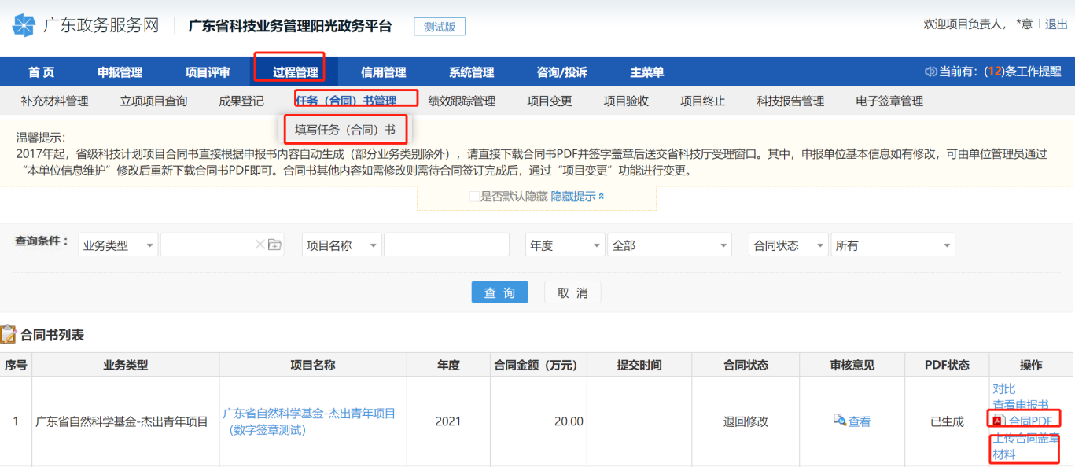
解压后打开任务书PDF文件，确认最后一页“本任务书签约各方”中已生成“广东省基础与应用基础研究基金委员会科技项目合同专用章、法人代表签字专用章”后，分别打印任务书PDF、申请书PDF。

1.2任务书和申请书签订要点
任务书签订要点如下：
- 任务书“人员信息”中，项目负责人和所有项目成员（如有）均需要签名。
- 任务书“工作分工及经费分配”或者“依托单位与合作单位的合作协议”中，依托单位与合作单位（如有）均需要加盖公章。
- 任务书“本任务书签约各方”中，管理单位（即省基金委）须有合同章、法定代表人签章、日期；依托单位需加盖公章；法定代表人（或法人代理）需签章；联系人（项目主管），即科研管理人员，需签章、填写日期；联系人（项目负责人）需签名、填写日期。
- 完整的任务书按页码顺序，彩色扫描为PDF上传系统。
申请书签订要点如下：
（1）申请书的“签字和盖章页”中，申请人和项目组所有成员（如有）均需要签名；依托单位要加盖公章；如有合作单位，要加盖合作单位公章。日期填写“科研诚信承诺函”上的日期（申请书最后一页已自动生成印有申请人签名和日期的“科研诚信承诺函”。）
（2）项目如有合作单位且有经费分配，需上传依托单位与合作单位完整的《合作协议》电子版PDF，上传文件类型选择“合同书材料”。若合作单位经费为0，则不必上传《合作协议》。
（3）完整的《申请书》和《合作协议》（如有）按页码顺序，彩色扫描为PDF上传系统。

1.3上传已盖章任务书和申请书
项目负责人完成任务书、申请书签字盖章后扫描成PDF文件（建议彩色扫描）。点击“过程管理→任务（合同）书管理→填写任务（合同）书”，点击“操作”栏的“上传合同盖章材料”。
请确认任务书及申请书已按页码顺序扫描为PDF、签字盖章无遗漏后上传。
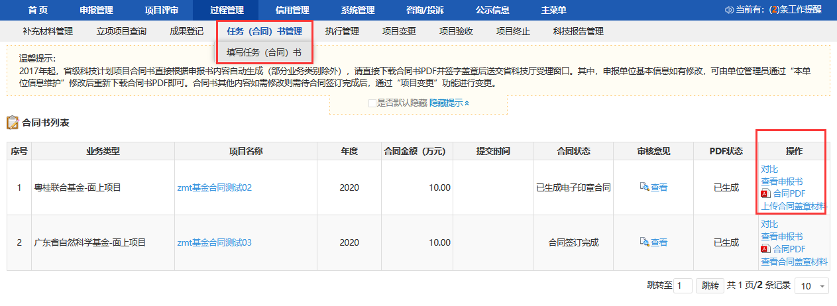
分别上传申请书（附件类型选择“申报书材料”）、任务书（附件类型选择“合同书材料”）、合作协议（如果有；附件类型选择“合同书材料”），确认无误后依次提交到依托单位二级部门（如果有）、依托单位审核。依托单位审核后提交至基金委审核。
提交后及时查看合同状态，若合同状态显示“退回修改”，请根据“审核意见”修改后重新上传。
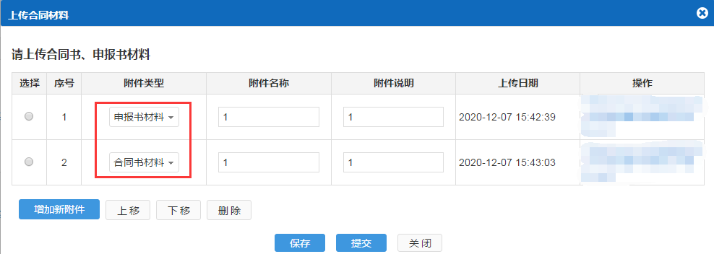

1.4 任务书签订完成
基金委审核通过任务书后，项目负责人点击“过程管理→任务（合同）书管理→填写任务（合同）书”，当状态为“合同签订完成”时，该任务书签订工作已完成。
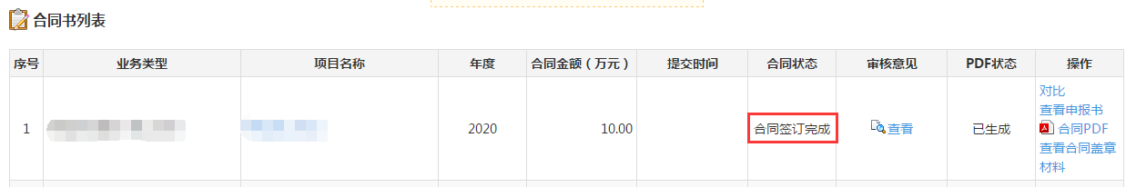

依托单位（包括二级部门）科研管理员

审核任务书和申请书
依托单位（包括二级部门）科研管理员点击“过程管理→任务（合同）书管理→审核任务（合同）书”，选定任务书后点击“进入审核”，审核任务书及申请书。
审核流程为：项目负责人——二级部门（如果有）——依托单位——基金委。
如任务书及申请书上传无误，点击“审核通过”，提交至基金委审核。
如任务书及申请书上传有误，点击“退回修改”，退回给项目负责人修改。
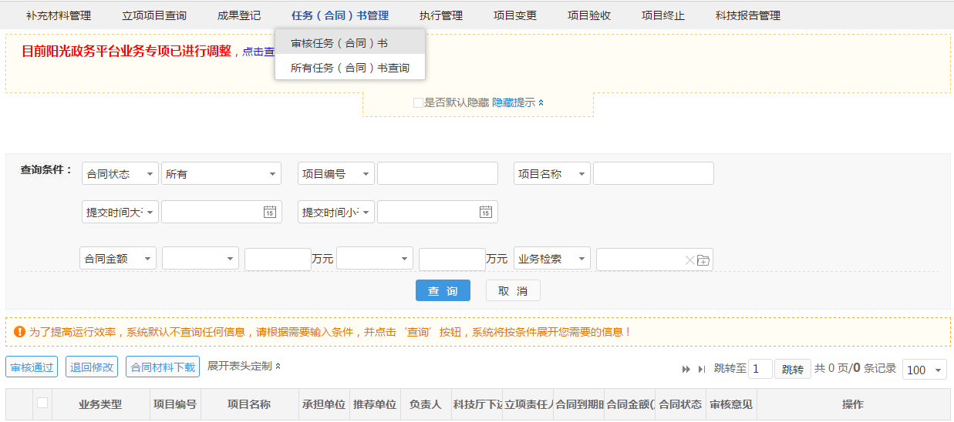

任务书和申请书检查要点
（一）任务书检查要点
- 任务书“人员信息”中，项目负责人和所有项目成员（如有）均需要签名。
- 任务书“工作分工及经费分配”或者“依托单位与合作单位的合作协议”中，依托单位与合作单位（如有）均需要加盖公章。
- 任务书“本任务书签约各方”中，管理单位（即省基金委）须有合同章、法定代表人签章、日期；依托单位需加盖公章；法定代表人（或法人代理）需签章；联系人（项目主管），即科研管理人员，需签章、填写日期；联系人（项目负责人）需签名、填写日期。
- 完整的任务书按页码顺序，彩色扫描为PDF上传系统。
（二）申请书检查要点
- 申请书的“签字和盖章页”中，申请人和项目组所有成员（如有）均需要签名；依托单位要加盖公章；如有合作单位，要加盖合作单位公章。日期填写“科研诚信承诺函”上的日期。（申请书最后一页已自动生成印有申请人签名和日期的“科研诚信承诺函”。）
- 项目如有合作单位且有经费分配，需上传依托单位与合作单位完整的《合作协议》电子版PDF，上传文件类型选择“合同书材料”。若合作单位经费为0，则不必上传《合作协议》。
- 完整的《申请书》和《合作协议》（如有）按页码顺序，彩色扫描为PDF上传系统。

任务书签订完成
基金委审核通过后，依托单位（包括二级部门）科研管理员点击“过程管理→任务（合同）书管理→所有任务（合同）书查询”，当任务书状态为“合同签订完成”时，该任务书签订工作已完成。
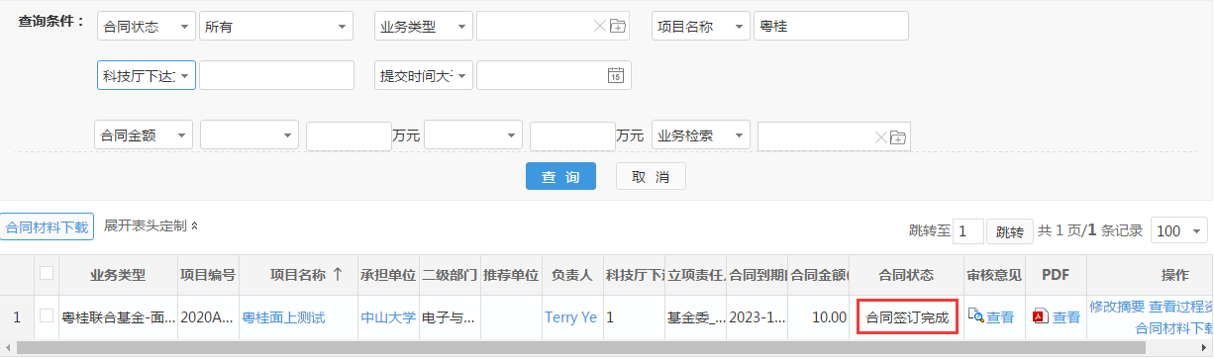

下载任务书及申请书材料
依托单位（包括二级部门）科研管理员点击“过程管理→任务（合同）书管理→审核任务（合同）书”，选定任务书后，点击“合同材料下载”，批量下载任务书及申请书。

